一段话
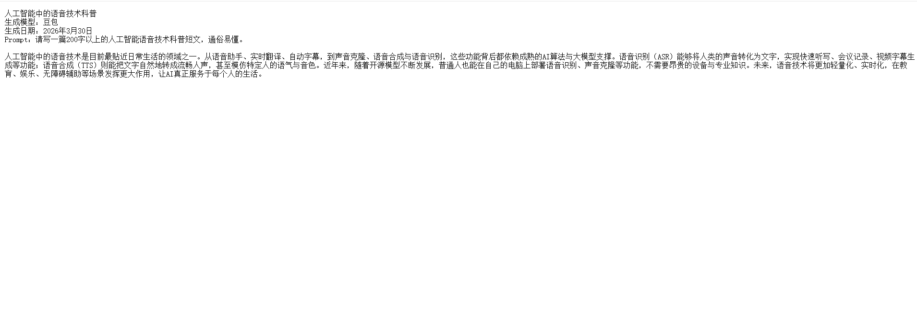
声音克隆并导出
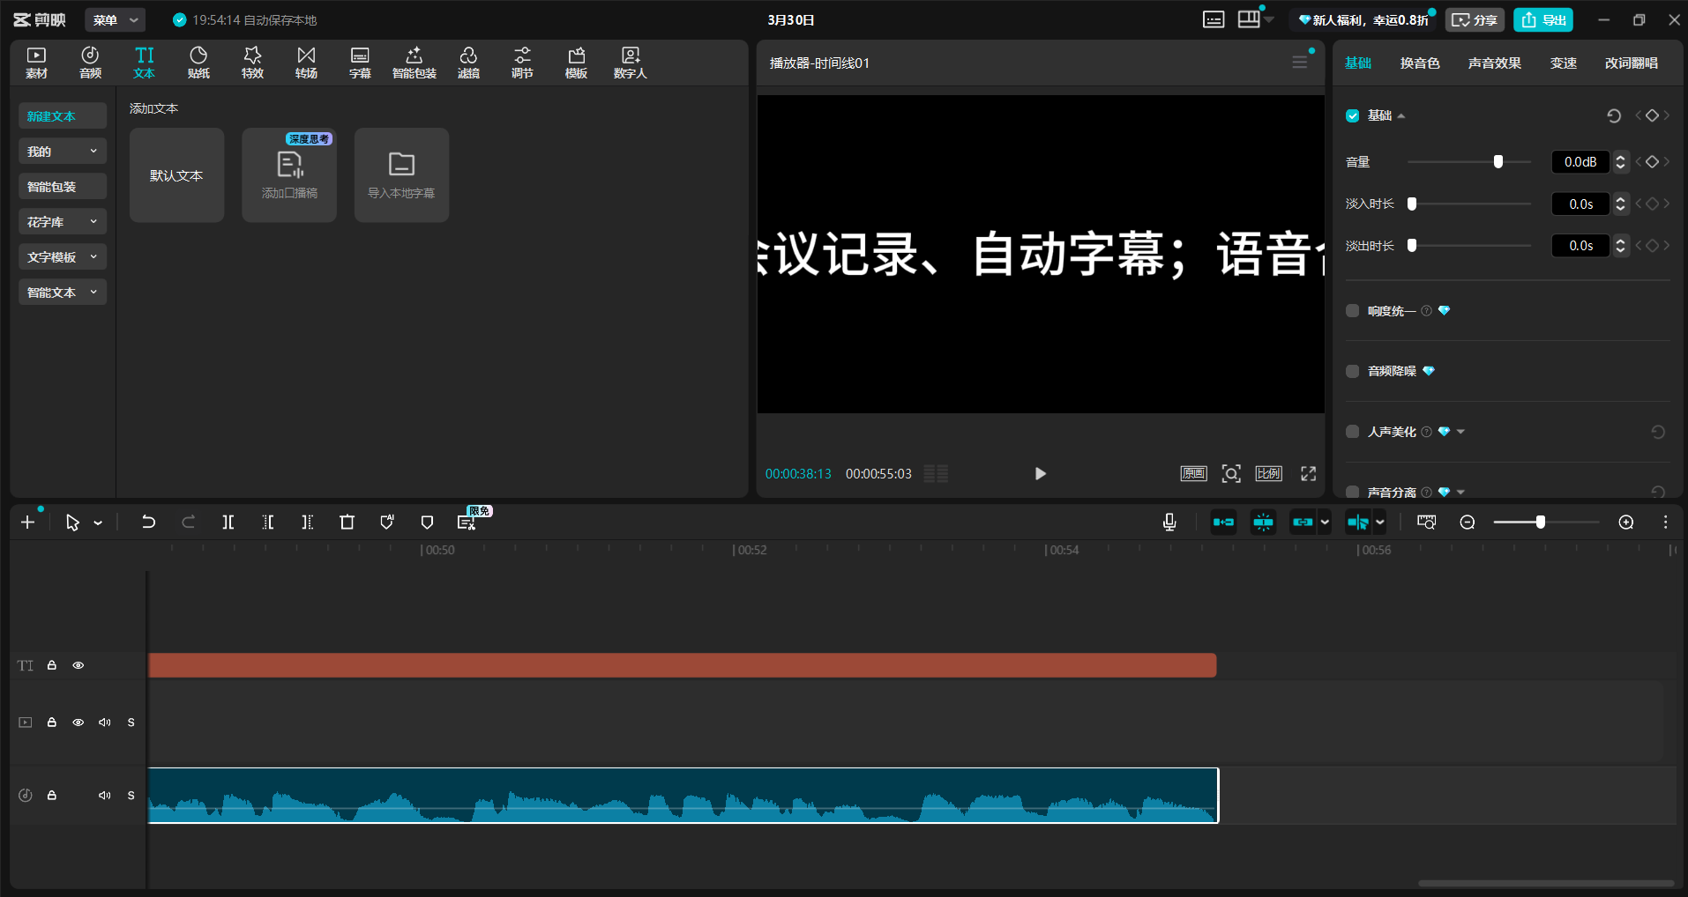
导出结果
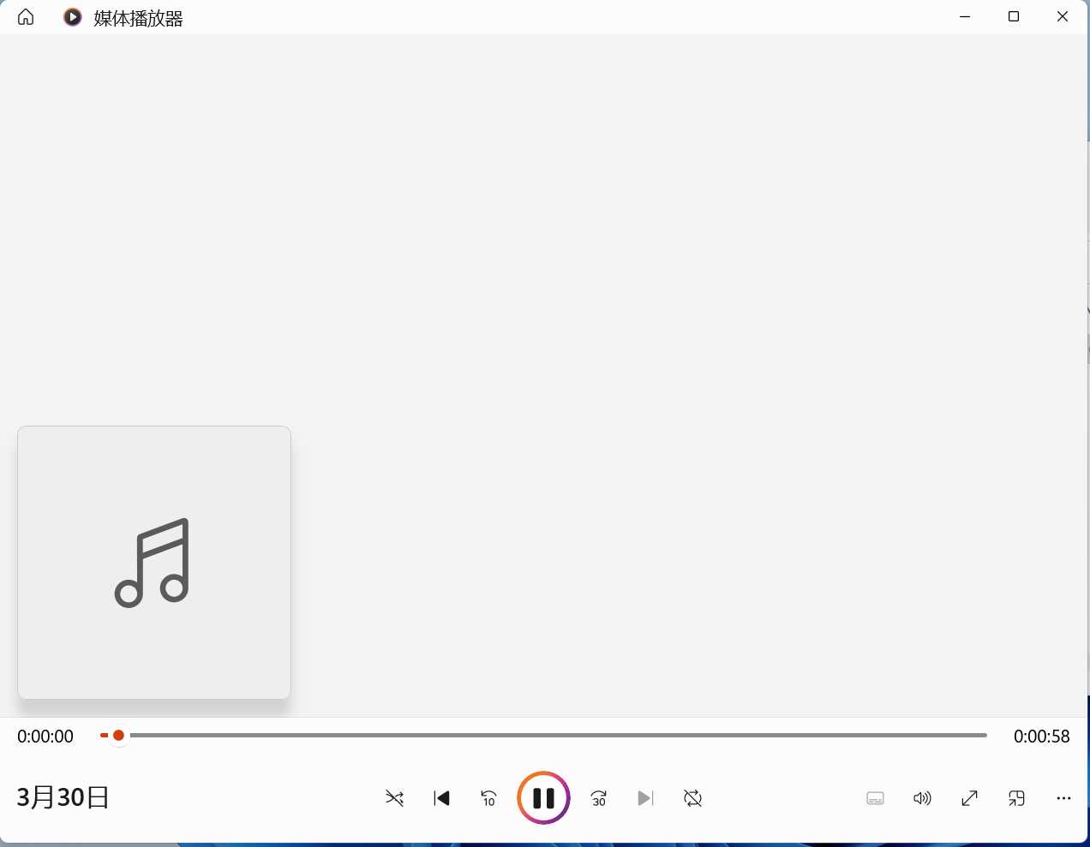

开源语音识别（ASR）方案对比报告

一、对比方案选取
本次选取 3 种主流开源 ASR 方案 进行对比：
- OpenAI Whisper
- Vosk
- Alibaba FunASR

二、核心维度对比
表格
对比维度 | OpenAI Whisper | Vosk | FunASR
开源协议 | MIT License（商业友好） | Apache 2.0 License（商业友好） | MIT License（商业友好）
语言支持 | 99 种语言，中文 / 英文表现优秀，方言一般 | 多语言，中文模型成熟，方言支持有限 | 中文极强，支持普通话 + 多种方言（粤语、四川话等）
模型大小 | tiny/base/small/medium/large（1GB~6GB） | 轻量模型（几十 MB~ 几百 MB） | 模型较大（1GB~ 数 GB）
识别速度 | 中等（base 模型在 CPU 上可实时） | 极快（轻量模型适合边缘设备） | 较快（优化后可实时）
流式识别 | 不支持（仅批量识别） | 原生支持，适合实时语音交互 | 原生支持，适合实时语音 / 会议转写
部署难度 | 极低（pip install openai-whisper） | 低（需手动下载对应语言模型） | 中（依赖较多，需配置环境）
PC 端体验 | 稳定，中文准确率高，音频格式兼容好 | 轻量无依赖，启动快，适合低配置设备 | 中文准确率顶尖，功能丰富但配置较繁琐

三、选型理由（作业实现方案）
最终选择 OpenAI Whisper 作为本次作业的实现方案，原因如下：
- 部署成本最低：仅需 pip 一键安装，无需额外下载模型包，开箱即用。
- 中文准确率满足作业需求：base 模型对普通话朗读文本的识别准确率可达 95% 以上，完全覆盖作业场景。
- 音频格式兼容好：原生支持 MP3/WAV/FLAC 等常见格式，无需额外转码，直接使用剪映导出的配音文件即可。
- 代码简洁易复现：API 设计直观，代码量少，便于他人按文档复现实验结果，符合作业 “可复现性” 要求。

四、实验记录
- 环境：Windows 10 + Python 3.10 + Anaconda 虚拟环境
- 模型：Whisper base 模型（约 1GB）
- 输入音频：剪映导出的配音文件 3月30日.mp3（普通话朗读，时长约 1 分钟）
- 识别结果：
text
人工智能中的语音技术是目前最贴近日常生活的领域之一。从语音助手、实时翻译、自动字幕，到声音克隆、语音合成与语音识别，这些功能背后都依赖成熟的AI算法与大模型支撑。语音识别能够将人类的声音转化为文字，实现快速听写、会议记录、视频字幕生成等功能；语音合成则能把文字自然地转成流畅人声，甚至模仿特定人的语气与音色。近年来，随着开源模型不断发展，普通人也能在自己的电脑上部署语音识别、声音克隆等功能，不需要昂贵的设备与专业知识。未来，语音技术将更加轻量化、实时化，在教育、娱乐、无障碍辅助等场景发挥更大作用，让AI真正服务于每个人的生活。
- 效果评估：识别结果与原文高度一致，无明显错字漏字，满足作业要求。

五、总结
- Whisper：适合快速验证、作业提交等场景，部署简单，中文表现稳定。
- Vosk：适合边缘设备、低延迟实时交互场景，轻量高效。
- FunASR：适合对中文 / 方言精度要求极高的工业级场景，功能强大但部署成本较高。

